**Сушко Анастасия? Петрова младшая (Suszkowna Anastazija?)**

26 декабря 1821 г – крещение (НИАБ 136-13-894, лист 107об, №55/1821-р (ориг)).

**НИАБ 136-13-894:** Лист 107об. **Метрическая запись №55/1821-р (ориг).**

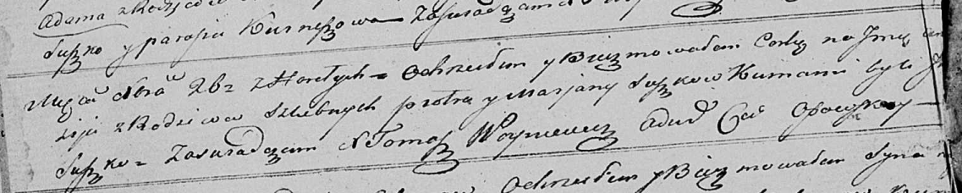

Осовская Покровская церковь. 26 декабря 1821 года. Метрическая запись о крещении.

Suszkowna Anastazija? – дочь родителей с деревни Горелое.

Suszko Piotr – отец.

Suszkowa Marjana – мать.

Suszko J.. – кум.

Woyniewicz Tomasz – ксёндз.